Pour exercer sa mémoire

- Mémoire visuelle
Voici un exemple d’exercice pour entraîner la mémoire visuelle mais l’image proposée ici peut être remplacée par n’importe quelle photo ou illustration de votre choix
Faire observer le tableau ci-dessous pendant 2 minutes.

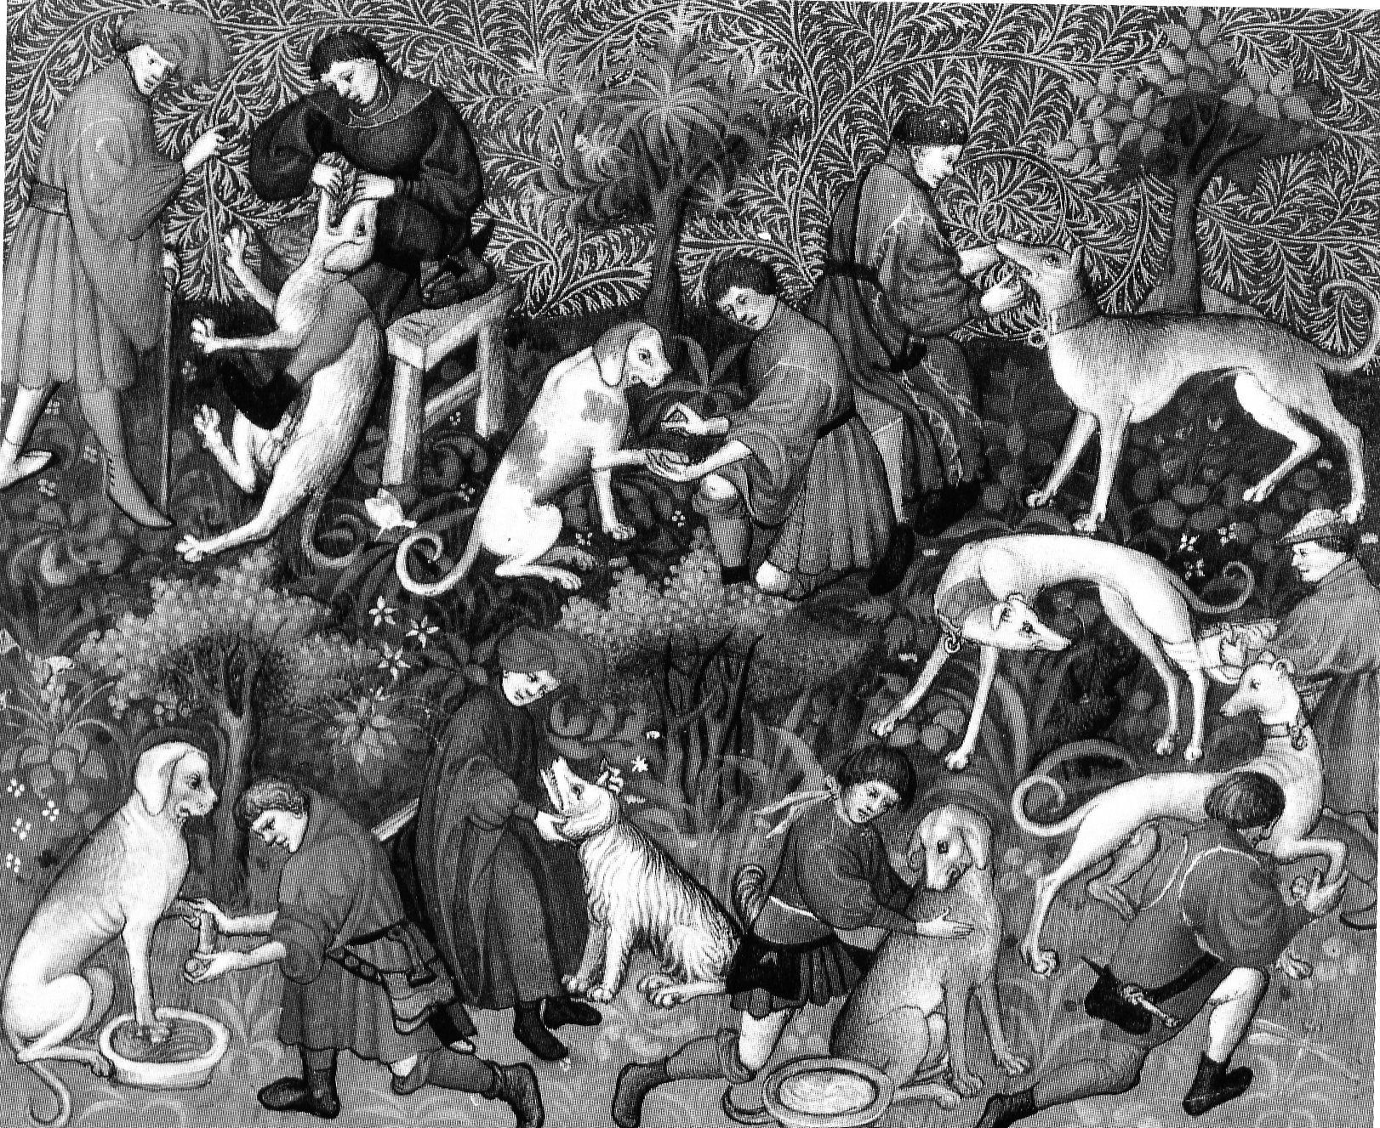

Les élèves n’ayant plus l’image sous les yeux, leur demander de répondre aux questions ci-après :

- Combien de chiens y a-t-il ?
- Combien de chiens à oreilles droites avez-vous vu ?
- Combien d’hommes assis avez-vous observé ?
- Combien d’hommes agenouillés ?
- Combien de chiens n’ont pas de médaille ?
- Avez-vous pu compter le nombre d’arbres ?
- À votre avis, que représente ce tableau ?
- Pourriez-vous situer la scène dans le temps ? (quel siècle ?)

Corrigé :

- 8 chiens
- 1 chien
- 3 hommes assis
- 4 hommes agenouillés
- 5 chiens n’ont pas de médaille
- 4 arbres
- On peut penser à des chasseurs qui soignent leurs chiens
- 14me siècle (par les costumes)

- Mémoire visuelle et/ou mémoire auditive, et/ou kinesthésique
- Distribuer aux élèves le document suivant
- Leur demander de mettre une croix dans la colonne correspondant à leur perception immédiate en fonction de la situation évoquée

Situation | Évoque un son | Évoque une image | Évoque une émotion
Vous vous promenez dans la forêt
Vous entrez dans un magasin de jouets
Vous faites les courses au marché
Vous déjeunez au réfectoire du lycée
Vous assistez à une cérémonie religieuse
Vous faites une promenade en mer
Vous visitez un zoo
Vous achetez un sac en cuir dans une maroquinerie
Vous rendez visite à un ami hospitalisé
Vous patientez dans un embouteillage
Vous allez au cirque
Vous attendez un ami dans aéroport

Exploitation

Le professeur fera constater que les mêmes informations parviennent aux élèves sur des modes de représentation différents (exemple du marché) :

- certains voient les marchandises, les gens…
- d’autres entendent les différents bruits du marché
- d’autres sont plus sensibles aux odeurs, par exemple des fruits, des légumes…

Cette différenciation est importante car dans une situation de prise de notes chacun retiendra les informations en fonction de sa perception.

- Mémoire visuelle, et/ou auditive, et/ou kinesthésique/olfactive

Le professeur sollicitent 4 élèves pour la situation suivante :

Trois personnes (A, B, et C) sont réunies amicalement dans un salon ; elles discutent lorsqu’une quatrième personne arrive, annonçant qu’elle va au supermarché faire des courses. Immédiatement, les trois autres lui demandent, à tour de rôle, de leur acheter certains articles.

Déroulement du jeu :

- Trois élèves vont jouer les rôles de A, B et C et le quatrième le rôle de D.

- Remettre à A, B, et C la liste des articles dont ils vont demander l’achat.

- Remettre à D trois feuilles de papier et un crayon.

- A, B et C énumèrent leur liste, à tour de rôle à D qui, à ce moment-là, ne doit rien noter, il doit tout mémoriser.

- Ensuite, D va écrire sur les feuilles de papier remises les articles demandés : une feuille correspond à chaque demandeur et il remet les courses à chacun d’entre eux.

Listes des courses

A 2 kg d’oranges
4 yaourts à la fraise
250 g de beurre salé
2 beefsteacks

B 1 lait démaquillant
1 paquet de mouchoirs en papier
1 litre d’eau de javel
1 litre de lait entier
1 flacon de dissolvant

C 1 bloc de papier à lettre
1 bouteille de Porto rouge
1 carte d’anniversaire musicale
1 tube de colle à bois
3 cassette vidéo vierges 180 minutes

Exploitation

Cet exercice est destiné à entraîner l’esprit à la mémorisation d’informations, par les procédés visuels, auditifs ou kinesthésiques. L’élève chargé de faire les courses pourra faire part aux autres du procédé de mémorisation qu’il a utilisé, en fonction de sa propre perception des articles demandés.
Autre suggestion d’exercice :

On peut enregistrer une émission culinaire simple et courte ; la projeter aux élèves et leur demander de ne rien noter, de mémoriser la recette. Ensuite, ils devront écrire de façon claire et structurée cette recette.

- Autre type d’exercice : mémorisation de séries de mots

Faire lire aux élèves, série par série les mots suivants et leur demander ensuite de les restituer par écrit :

- Mots disposés en colonnes

Série 1

Arbitre | Chronomètre | Palme | Arrivée
Course | Poteau | Basket | Cravache
Ski | But | Justaucorps | Vainqueur
Chaussure | Marteau | Vélo | Marche

Série 2

Analyser | Fabriquer | Lire | Questionner
Bénéficier | Généraliser | Mémoriser | Rédiger
Composer | Hiérarchiser | Noter | Saisir
Distribuer | Identifier | Oblitérer | Téléphoner
Enoncer | Juger | Planifier | Utiliser

Série 3

Fleur | Arbre | Chanter
Miel | Grimper | Chemin
Papillon | Pomme | Essouffler
Sentir | Croquer | Pluie
Voler | Cueillir | Promener

Exploitation

Après restitution des mots, demander aux élèves de :

- compter le nombre de mots exacts retenus ;
- leur demander le moyen de mémorisation utilisé par chacun ;
- En cas de difficulté, le professeur peut aider les élèves en leur proposant des méthodes pour mémoriser efficacement et rapidement mais c’est à chaque individu de s’approprier la méthode qui lui conviendra le mieux.
Par exemple: faire observer le lien thématique existant ente les mots (série1) ou thématique et alphabétique (série 2) ou pour l’exercice 3 créer une phrase lien les mots : Grimper sur l’arbre pour cueillir et croquer la pomme.

- Mots disposés en étoile

Énumérer

Définir Décrire

Classer Analyser Observer

Sélectionner Comparer

Associer Distinguer

ester

condamner comparaître

perdre juger gagner

trancher débouter

casser annuler

écriture

impression saisie

sauvegarde texteur insertion

recherche sélection

suppression répétition
Exploitation

Après restitution des mots, demander aux élèves de :

- compter le nombre de mots exacts retenus,
- préciser le moyen de mémorisation utilisé (reconnaissance d’un thème et/ou observation visuelle : présentation schématique sous forme d’étoile)

Le livre de la chasse de Gaston Phébus – XIVme siècle – Paris, Bibliothèque Nationale de France

